Pozdravljen/-a!

Odpri DZ na str. 26, 27, vzemi barvno pisalo in preveri svoje odgovore iz prejšnje ure.

Trenutno si spet v vlogi učitelja. Napačne odgovore prečrtaj in zapiši ustrezne, pravilne obkljukaj.

Rešitve:
5. a) čas cvetenja
b) deli rastline
c) uporabnost
č) rastišče
d) družina

DRUŽINA DELI RASTLINE
DRUGA

POIMENOVANJA

OPIS RASTLINE
UPORABNOST ČAS CVETENJA
RASTIŠČE

Dopolni in pomni.
preglednico, miselnim, ključne, bistvene

Je šlo? Seveda, ti to zmoreš.

:::::::::::::::::::::::::::::::::::::::::::::::::::::::::::::::::::::::::::::::::::::::::::::::::::::::::::::

Naloga za to uro:

- Zapis v zvezek (glej spodaj)

- DZ str. 28: Reši 1. in 2. nalogo.

Zapis v zvezek:

OPIS RASTLINE

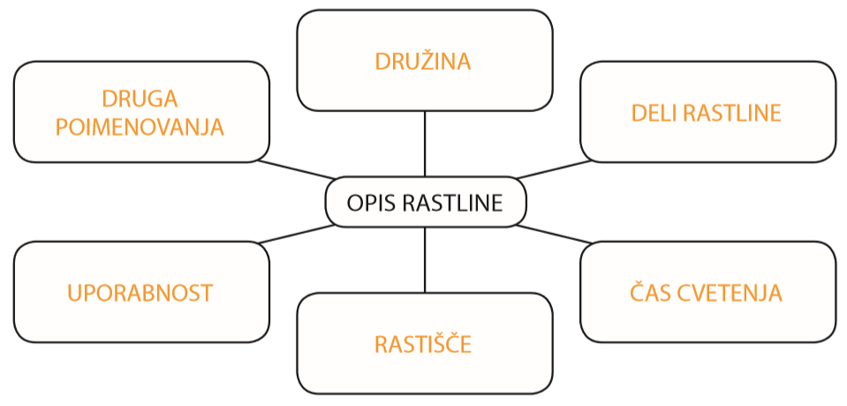

Opis rastline lahko povzamemo na dva načina:
- s preglednico,
- z miselnim vzorcem.

Najprej razporedimo ključne besede, nato pa pripišemo še bistvene podatke.
Nato ključne besede in bistvene podatke pretvorimo v opis.

Si končal? Te zanima, če si nalogi pravilno rešil?
Naslednjo uro ti posredujem rešitve.

»To je to!«

